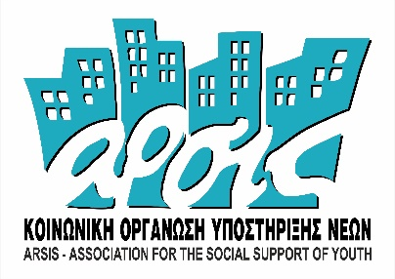


Project:
«MERIMNA IV- Supporting unaccompanied migrant children arriving in Greece»

Ημερ/νια:
Supplier Information

Company name
Όνομα Εταιρείας

Address
Διεύθυνση

Contact person
Υπεύθυνος επικοινωνίας

Contact Telephone Number

Τηλέφωνο Επικοινωνίας
Τεχνικές Προδιαγραφές προμήθειας Λευκών Ειδών

ΤΜΗΜΑ Α : Έβρος
ΠΕΡΙΓΡΑΦΗ ΕΙΔΟΥΣ | ΜΟΝΑΔΑ | ΠΟΣΟΤΗΤΑ | ΑΠΑΙΤΗΣΗ | ΑΠΑΝΤΗΣΗ ΝΑΙ/ΌΧΙ | ΠΑΡΑΠΟΜΠΗ
ΠΕΤΣΕΤΑ ΠΡΟΣΩΠΟΥ 50x90cm Βαμβακερή 100%, Βάρος 450 gr (Διάφορα Χρώματα, όχι λευκό) | ΤΜΧ | 20 | ΝΑΙ
ΠΕΤΣΕΤΑ ΣΩΜΑΤΟΣ 75x150cm, Βαμβακερή 100%, Βάρος 500 gr (Διάφορα Χρώματα, όχι λευκό | ΤΜΧ | 20 | ΝΑΙ
ΣΕΤ ΣΕΝΤΟΝΙΑ ΜΑΞΙΛΑΡΟΘΗΚΗ 3τμχ, 155x240cm Βαμβακερά 100% (Διάφορα χρώματα, όχι λευκό) | ΤΜΧ | 20 | ΝΑΙ
ΜΑΞΙΛΑΡΙΑ ΥΠΝΟΥ, Μέτρια Υποαλλεργικά 50x70cm, βαμβακερά με γέμισμα Microfiber | ΤΜΧ | 30 | ΝΑΙ

ΤΜΗΜΑ Β : Διαβατά
ΠΕΡΙΓΡΑΦΗ ΕΙΔΟΥΣ | ΜΟΝΑΔΑ | ΠΟΣΟΤΗΤΑ | ΑΠΑΙΤΗΣΗ | ΑΠΑΝΤΗΣΗ ΝΑΙ/ΌΧΙ | ΠΑΡΑΠΟΜΠΗ
ΠΕΤΣΕΤΑ ΠΡΟΣΩΠΟΥ 50x90cm Βαμβακερή 100%, Βάρος 450 gr (Διάφορα Χρώματα, όχι λευκό) | ΤΜΧ | 20 | ΝΑΙ
ΠΕΤΣΕΤΑ ΣΩΜΑΤΟΣ 75x150cm, Βαμβακερή 100%, Βάρος 500 gr (Διάφορα Χρώματα, όχι λευκό | ΤΜΧ | 20 | ΝΑΙ
ΣΕΤ ΣΕΝΤΟΝΙΑ ΜΑΞΙΛΑΡΟΘΗΚΗ 3τμχ, 155x240cm Βαμβακερά 100% (Διάφορα χρώματα, όχι λευκό) | ΤΜΧ | 20 | ΝΑΙ
ΜΑΞΙΛΑΡΙΑ ΥΠΝΟΥ, Μέτρια Υποαλλεργικά 50x70cm, βαμβακερά με γέμισμα Microfiber | ΤΜΧ | 30 | ΝΑΙ

Εταιρία / Επιχείρηση
Υπογραφή νόμιμου
εκπροσώπου
Σφραγίδα

